Слатвінська Валерія Миколаївна
асистент кафедри кібербезпеки
Національний університет «Одеська
юридична академія», м. Одеса
ORCID 0000-0002-6082-981X

Дерево рішень для прийняти рішення щодо вибору послідовності завдань

Дерево рішень - це графічна модель, яка використовується для прийняття рішень в умовах невизначеності або складності. Воно складається з вузлів, які представляють рішення, і гілок, що вказують на можливі результати або подальші варіанти дій.
Кожен вузол дерева рішень містить інформацію про можливі альтернативи рішень, а також ймовірності або виграші, пов'язані з кожним результатом. Гілки виходять з вузлів і вказують на різні шляхи, які можуть бути взяті при прийнятті рішення [1, c. 18].
Зазвичай дерево рішень складається зі "стовбура" і "гілок", які зліва направо відображають структуру проблеми. Зліва направо воно відображає структуру проблеми". "Гілки" представляють можливі альтернативні рішення, які можуть мати місце, і можливі наслідки, що випливають з цих рішень. Знак "-" позначає заперечення [2, с. 6].
При розгляді дерева рішень зазвичай використовуються методи аналізу або оптимізації, такі як метод максимального очікування або метод мінімального ризику, для вибору найкращого варіанту дії. Застосування дерев рішень може бути різним, включаючи економічний аналіз, управління проектами, медицину та багато іншого.
Дерева рішень є потужним інструментом для структурування складних проблем і допомагають в прийнятті обґрунтованих рішень, враховуючи різні можливі сценарії та їх ймовірності.
Дерево рішень належить до інструменту машинного навчання. Для побудови дерева в кожному внутрішньому вузлі потрібно знайти умову, яка розділить множину, пов'язану з цим вузлом, на підмножини. Один з атрибутів повинен бути обраний в якості тестового. Загальне правило вибору атрибута можна сформулювати наступним чином Обраний атрибут повинен розбивати множину так, щоб отримана підмножина складалася з об'єктів, що належать до одного класу або максимально близьких до нього, тобто в кожній з цих множин кількість об'єктів з інших класів ("домішок") повинна бути якомога меншою. Всі існуючі атрибути можуть бути подані на вхід алгоритму, який відбирає найважливіші з них і використовує їх для побудови дерева [3, с. 79].
Оскільки дерево рішень може допомогти прийняти рішення щодо вибору послідовності завдань то на прикладі реальних завдань створимо власне дерево рішень. Тож маємо 3 дні на виконання всі завдань. Стосовно пріоритетності то деякі завдання належать до особистих потреб, частина для вирішення поточних питань з роботи в НУ «ОЮА» і більшість завдань як частина роботи лаборанта в МГУ. Зокрема, йде мова про наступне: зробити 5 рефератів, 4 щоденника для практик, витяги та рапорти на стажування, звіт по науці за 1 півріччя 2023, оновити дані для ЄДЕБО, звіт по роботі кафедри за 2022-2023 н.р., 4 звіта по практиці, 3 табеля, оновити дані щодо ліцензійних вимог науково-педагогічного складу кафедри, доповнити кваліфікаційну роботу.
Створюємо дерево рішень для вибору послідовності вищезазначених завдань з урахуванням однакового строку виконання - 3 дні:

1. Початковий вузол: Вибір послідовності завдань

2. Перший рівень вузлів (альтернативи рішень):
- Зробити 5 рефератів
- Підготувати 4 щоденника для практик
- Виконати витяги та рапорти на стажування
- Підготувати звіт по науці за 1 півріччя 2023
- Оновити дані для ЄДЕБО
- Підготувати звіт по роботі кафедри за 2022-2023 н.р.
- Підготувати 4 звіти по практиці
- Підготувати 3 табеля
- Оновити дані щодо ліцензійних вимог науково-педагогічного складу кафедри
- Доповнити кваліфікаційну роботу

3. Другий рівень вузлів (альтернативи результатів):
- Зробити 5 рефератів:
- Результат: Завершено
- Підготувати 4 щоденника для практик:
- Результат: Завершено
- Виконати витяги та рапорти на стажування:
- Результат: Завершено
- Підготувати звіт по науці за 1 півріччя 2023:
- Результат: Завершено
- Оновити дані для ЄДЕБО:
- Результат: Завершено
- Підготувати звіт по роботі кафедри за 2022-2023 н.р.:
- Результат: Завершено
- Підготувати 4 звіти по практиці:
- Результат: Завершено
- Підготувати 3 табеля:
- Результат: Завершено
- Оновити дані щодо ліцензійних вимог науково-педагогічного складу кафедри:
- Результат: Завершено
- Доповнити кваліфікаційну роботу:
- Результат: Завершено

4. Третій рівень вузлів (альтернативи результатів):
- Завершити всі завдання:
- Результат: Всі завдання виконані

Як бачимо з нашого прикладу Дерево рішень є корисним інструментом при виконанні завдань з кількома альтернативами і обмеженнями. Воно допомагає систематично аналізувати різні варіанти та приймати обґрунтовані рішення. Ось кілька причин, чому використання дерева рішень корисне:
1. Візуалізація альтернатив: Дерево рішень дозволяє чітко побачити всі доступні варіанти і зрозуміти, як вони пов'язані між собою. Це допомагає уникнути пропусків або забутих альтернатив.
2. Оцінка вигоди і ризиків: Кожен шлях у дереві рішень має свої вигоди та ризики. Ви можете аналізувати ці фактори для кожної альтернативи і приймати рішення, зважаючи на потенційні наслідки.
3. Планування часу та ресурсів: Дерево рішень дозволяє оцінити трудомісткість кожного завдання і встановити пріоритети. Завдяки цьому інструменту можна розподілити свій час і ресурси ефективним чином, щоб досягти максимальних результатів.
4. Врахування обмежень: Дерево рішень допомагає врахувати обмеження, такі як строки виконання, наявні ресурси, пріоритети та інші фактори. Можна знайти оптимальний шлях виконання завдань, з урахуванням цих обмежень.
5. Обґрунтоване прийняття рішень: Використання дерева рішень допомагає вам провести систематичний аналіз і зробити обґрунтовані рішення на основі доступної інформації.
Загалом, дерево рішень є потужним інструментом для організації вашого мислення, аналізу альтернатив і прийняття рішень, особливо коли стикаємось з складними завданнями або обмеженнями.
Існує кілька способів малювання дерев рішень за допомогою поширених методів:
1. Ручне малювання: Ви можете намалювати дерево рішень на папері або дошці, використовуючи олівець або маркери. Розпочніть з вузла-кореня, після чого додайте гілки та вузли для альтернатив і результатів. З'єднайте їх лініями, щоб показати залежності та ієрархію.
2. Використання спеціалізованих програм: Існують програми та онлайн-інструменти, які допомагають створювати дерева рішень з графічним інтерфейсом. Наприклад, Microsoft Visio, Lucidchart, draw.io тощо. Вони надають шаблони та інструменти для створення дерева рішень за допомогою перетягування та з'єднання елементів.
3. Використання спеціальних програмних пакетів для аналізу рішень: Деякі програмні пакети, такі як DecisionTree, можуть автоматично будувати дерева рішень з введених даних або моделей. Вони надають алгоритми та функціональність для аналізу та візуалізації дерев рішень.
Незалежно від методу, важливо зробити дерево рішень зрозумілим та чітким, використовуючи відповідні позначки, лінії та заголовки для кожного вузла. Крім того, ви можете додавати додаткові відомості, такі як ваги, ймовірності або інші фактори, які допоможуть в прийнятті рішень.
Обираючи метод малювання, важливо обрати той, який вам найбільше підходить і дозволяє зрозуміло відобразити взаємозв'язки та ієрархію вашого дерева рішень.
Створюємо власне Дерево рішень для цієї варіації в SmartDraw:

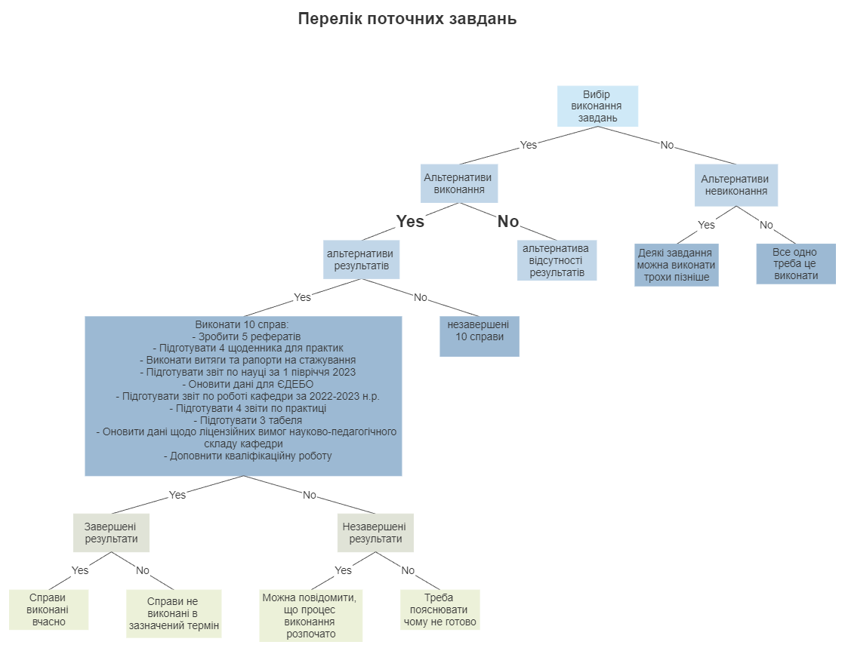
Отже, намальоване дерево рішень за власними потребами надає кілька переваг: візуалізація альтернатив, аналіз результатів, управління ресурсами, врахування обмежень, обґрунтоване прийняття рішень.
Література
- Мацуга, О.М. Навчальний посібник до вивчення курсу «Інформаційні технології розпізнавання образів» [Текст] / О.М. Мацуга, Ю.М. Архангельська, Н.М. Єрещенко. – Д.: РВВ ДНУ, 2016. – 60 с.
- Теорія прийняття рішень. Методичні вказівки до практичних занять та самостійної роботи студентів з напряму «Менеджмент» всіх форм навчання / Укладачі: Бутко М.П., Оліфіренко Л.Д., Задорожна С.М., Самійленко Г.М., Іванова Н.В., Шабардіна Ю.В. – Чернігів: ЧНТУ, 2016. – 100 с.
- Gavrylenko S. Розробка методу ідентифікації стану комп’ютерної системи на основі нечітких дерев рішень / S. Gavrylenko, V. Chelak // Системи управління, навігації та зв’язку. Збірник наукових праць. – Полтава: ПНТУ, 2023. – Т. 1 (71). – С. 78-83. – doi:https://doi.org/10.26906/SUNZ.2023.1.078.

